- Ростовская область, Милютинский район, х. Степано- Савченский.

Шумская Екатерина Николаевна - учитель

Икрянникова Людмила Павловна- педагог – организатор, тел.8-928-105-82-95,е-mail –icriannickova.lyuda@yandex.ru
Икрянникова Людмила Павловна

1. Видерская Дарья
2. Высоцкий Кирилл
3. Измаилов Алимхан
4. Кнышова Альбина
5. Кнышова Дарья
6. Нестеренко Ульяна
7. Пивоваров Алексей
8. Сурхаева Виктория
9. Украинцева Валерия
10. Череватенко Виктория

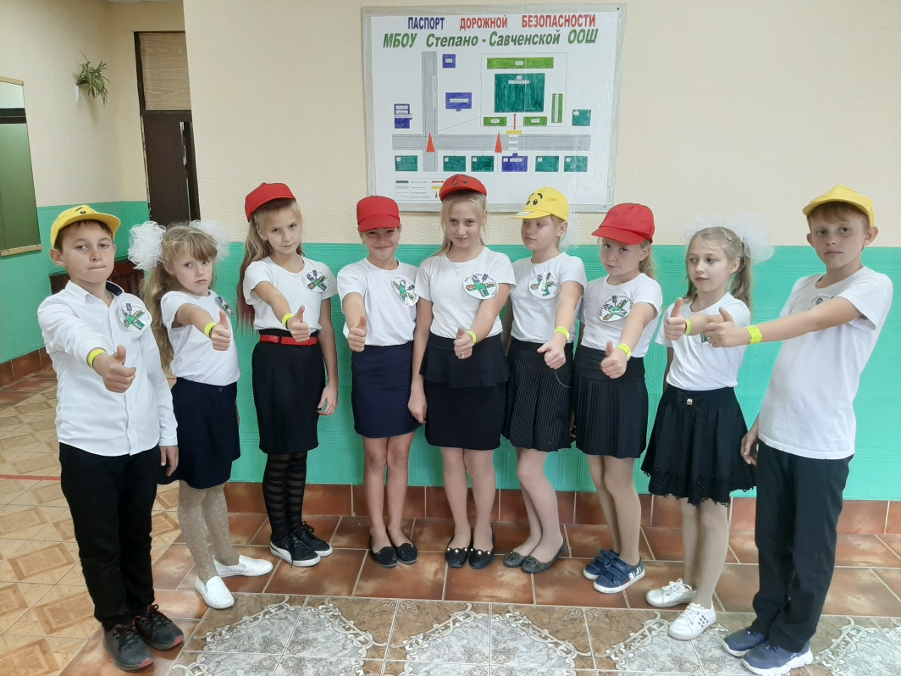

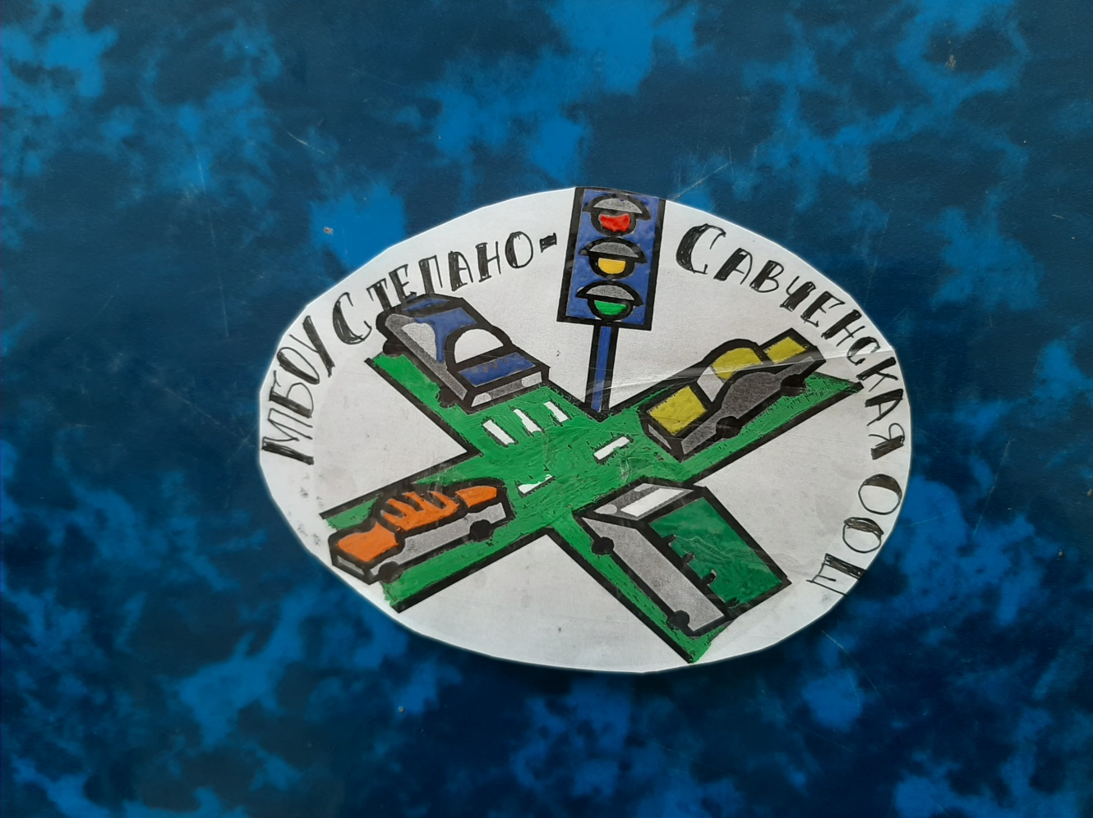

1 куплет
Мы в юидовском отряде
И гордимся этим мы.
Новичкам мы только рады
ПДД всем объясним.
Если что-то не понятно
Обращаемся в ГАИ,
Здесь отличные ребята
Им спасибо говорим!
Припев:
Ваша служба важная,
Нам юидовцам подмога.
Донесём до каждого,
ПДД все соблюдай!
2 куплет:
На юидовской планете
Очень дружная семья.
Дружат взрослые и дети
О дорогах всё твердят!
Нам инспектор объясняет
Все основы ПДД
Мы ему всё доверяем
Служит он в ГИБДД!
Припев:
Припев:
Ваша служба важная,
Нам юидовцам подмога.
Донесём до каждого,
ПДД все соблюдай!

